Federazione Italiana Giuoco Calcio
Lega Nazionale Dilettanti
DELEGAZIONE DI REGGIO EMILIA



Via Ferruccio Ferrari 2 – 42124 REGGIO EMILIA
Tel. 0522.305946 – Fax 0522.301294
sito: www.figcreggioemilia.it

Mail: info@figcreggioemilia.it - Pec: pec@pec.figcreggioemilia.it


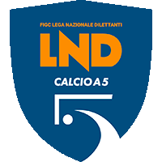

Stagione Sportiva 2025/2026

COMUNICATO UFFICIALE N. 91 DEL 08/05/2026

- Comunicazioni della L.N.D.

WEBINAR SAFEGUARDING

Si fa seguito allo svolgimento dei due moduli del progetto “Safeguarding in Action”, per il quale la FIGC ha registrato un’ampia partecipazione da parte delle Società e dei Responsabili Safeguarding.

A tale riguardo, si comunica il prossimo appuntamento del progetto formativo “Safeguarding in Action” promosso dalla FIGC, ossia il terzo ed ultimo modulo formativo dal titolo «Agire nei contesti delicati: tutela, educazione e inclusione».
Di seguito i dettagli e il link per la partecipazione al Modulo 3:
📅 Data: 19 maggio 2026
⏰ Orario: 17.00 – 18.30
💻 Modalità: telematica – collegamento Microsoft Teams à[ Partecipa all’evento]

Il webinar è dedicato ai Responsabili Safeguarding delle Società e Associazioni sportive affiliate alla FIGC ma, in continuità con quanto già avvenuto per i moduli precedenti, il link potrà essere condiviso anche con altre figure interessate alle attività di formazione sul Safeguarding, incluse quelle interne a Leghe, Divisioni, Dipartimenti e Comitati Regionali.
Il terzo modulo sarà dedicato in particolare ai contesti del Settore Giovanile e Scolastico e del Calcio Paralimpico, con un focus sul ruolo attivo delle società nella costruzione di iniziative concrete di Safeguarding.
Nel corso dell’incontro sarà inoltre presentato il Microsoft Form attraverso cui le società potranno descrivere le iniziative e i progetti realizzati nell’ambito del progetto Safeguarding in Action; i tre progetti ritenuti più significativi saranno presentati al Workshop Nazionale sul Safeguarding, che sarà organizzato dalla FIGC.
In allegato sono disponibili alcune istruzioni operative per la risoluzione di eventuali problematiche durante l’accesso alla diretta che, se rispettate, riducono significativamente tali rischi.
Si ricorda che i dati dei partecipanti saranno trattati, da parte della FIGC, conformemente all’informativa privacy disponibile su www.figc.it/privacy .

SERVIZI DI FIRMA ELETTRONICA

Vi informiamo che, al fine di garantire un miglioramento continuo della qualità e della sicurezza dei servizi offerti, sono stati programmati importanti aggiornamenti dell’infrastruttura tecnologica.

Per tale motivo, tutti i servizi di firma elettronica non saranno temporaneamente disponibili dalle ore 06:00 del 18 Maggio 2026 alle ore 18:00 del 19 Maggio 2026.

Durante l’intervento non sarà disponibile il menù di firma elettronica del Portale Società LND e non sarà possibile caricare documenti di pratiche e visualizzare i documenti già caricati.

- https://comunicati.lnd.it/storage/comunicati/2025/2026/LND/1778154467_CAMPIONATO_JUNIORES_DILETTANTI_-_FASE_NAZIONALE_-_RISULTATI_SECONDA_GIORNATA.pdf

- https://comunicati.lnd.it/storage/comunicati/2025/2026/LND/1778078630_CU_N__215_A_FIGC_-_APPROVAZIONE_REGOLAMENTO_LND_EX_ART__49__COMMA_1__LETT__D__NOIF.pdf

- https://comunicati.lnd.it/storage/comunicati/2025/2026/LND/1778075128_CU_N__209_A_FIGC_-_MODIFICHE_ART__49_NOIF.pdf

- Comunicazioni della DELEGAZIONE

VARIAZIONI GARE
UNDER 17 PROVINCIALI
La gara CASTELLARANO – BIBBIANO SAN POLO in programma Domenica 17/05 alle ore 10.30, viene disputata presso il Campo Parrocchiale di Tressano di Castellarano (RE), Via Fontanina

LEGA NAZIONALE DILETTANTI

TERZA CATEGORIA

PROGRAMMA PLAY OFF – FINALE GIRONE

GIRONE A DATA/ORA
POLISPORTIVA GATTA ASD PLAZA FOOTBALL CLUB GATTA DI CASTELNOVO NE' M 10/05/26 16:30

Nella suddetta gara è prevista la terna arbitrale

STRALCIO DAL REGOLAMENTO DEL CAMPIONATO
…
Terzo Turno – Finale
Le Società vincitrici delle due gare di semifinale disputeranno la gara di finale dei play – off, da disputarsi in casa della società meglio classificata al termine del campionato. In caso di parità al termine dei tempi regolamentari, saranno effettuati n. 2 tempi supplementari della durata di 15’ l’uno e, in caso di ulteriore parità al termine dei tempi supplementari, sarà considerata vincitrice dei play-off la società meglio classificata al termine del campionato.

PROGRAMMA PLAY OFF – SECONDO TURNO
GIRONE B DATA/ORA
FOSDONDO A.S.D. CADELBOSCO A.S.D. BUDRIO DI CORREGGIO 10/05/26 16:30
S.S.CORTILESE INVICTA GAVASSETO A.S.D. CORTILE COMUNALE 10/05/26 16:30

STRALCIO DAL REGOLAMENTO DEL CAMPIONATO
…
Nelle gare del primo turno (quarti di finale) e del secondo turno (semifinali) dei play off, in caso di parità al termine dei tempi regolamentari saranno effettuati n. 2 tempi supplementari della durata di 15’ minuti l’uno e, in caso di ulteriore parità al termine dei tempi supplementari, accederà al turno successivo (rispettivamente semifinali o finale) la società meglio classificata al termine della sessione ordinaria del campionato.

UNDER 19 PROVINCIALE

PROGRAMMA PLAY OFF – PRIMO TURNO

GIRONE B DATA/ORA
CELTIC CAVRIAGO AUDACE A.S.D. CAVRIAGO MAGNANI PARROCCH 9/05/26 16:30 SPORTING CLUB S.ILARIO FOOTBALL CLUB 70 A.S.D. S.ILARIO COMUNALE 9/05/26 16:30

STRALCIO DAL REGOLAMENTO DEL CAMPIONATO
…
Nelle gare del primo turno (semifinale) e del secondo turno (finale) dei play off, in caso di parità al termine dei tempi regolamentari saranno effettuati n. 2 tempi supplementari della durata di 15’ minuti ciascuno e, in caso di ulteriore parità al termine dei tempi supplementari, verrà considerata vincitrice la società meglio classificata al termine della sessione ordinaria del campionato.

Riguardo le sanzioni, nelle gare play–off si applica l’art. 19, comma 8, del Codice di Giustizia Sportiva:
a) le ammonizioni irrogate nelle gare di campionato, che non abbiano prodotto una squalifica, non hanno efficacia;
b) la seconda ammonizione e l’espulsione determinano l’automatica squalifica per la gara successiva, salva l’applicazione di più gravi sanzioni disciplinari… omissis…
Le sanzioni di squalifica che non possono essere scontate in tutto o in parte nelle gare di play‐off e play‐out devono essere scontate, anche per il solo residuo, nelle eventuali gare di spareggio‐promozione previste dall’art. 49, lett. c), punto 1), 24 sesto capoverso delle NOIF o, nelle altre ipotesi, nel campionato successivo, ai sensi dell'art. 21, comma 6.

- Comunicazioni del COMITATO REGIONALE

STRALCIO CU 285/A F.I.G.C. DEL 09.05.2025

RINNOVO TESSERAMENTO ANNUALE PRESSO SOCIETÀ ATTUALE (PRELAZIONE TESSERAMENTO NUOVA STAGIONE)

Il termine per il ritesseramento, da parte delle società già titolari del tesseramento dei /delle calciatori/calciatrici e giocatori/giocatrici “Giovani”, “Giovani Dilettanti” e “non professionisti” in scadenza al 30 giugno 2026, è fissato nel periodo

DAL 15 MAGGIO AL 25 GIUGNO 2026.

Il ritesseramento dovrà avvenire con le modalità già previste in materia di tesseramento, sulla piattaforma L.N.D. cliccando sul pulsante “prelazione nuova stagione”.

- INTERRUZIONI DISPOSTE PER RINFRESCARSI
- (Disposizioni regolamentari integrative C.U. n. 1 del C.R.E.R.)
Nelle giornate con temperatura esterna elevata è consentito per i calciatori una breve pausa (che non deve superare 90 secondi) per dissetarsi a metà dei due periodi di gioco.
Il break non è ammesso per impartire istruzioni da parte degli allenatori.

TEMPO DI ATTESA GARE
SPAREGGI – PLAY OFF – PLAY OUT

Ai sensi del comma 3 dell’art. 54 delle N.O.I.F. si dispone che il termine di presentazione in campo delle squadre nelle gare di spareggio, play off e play out È RIDOTTO A 15 MINUTI.

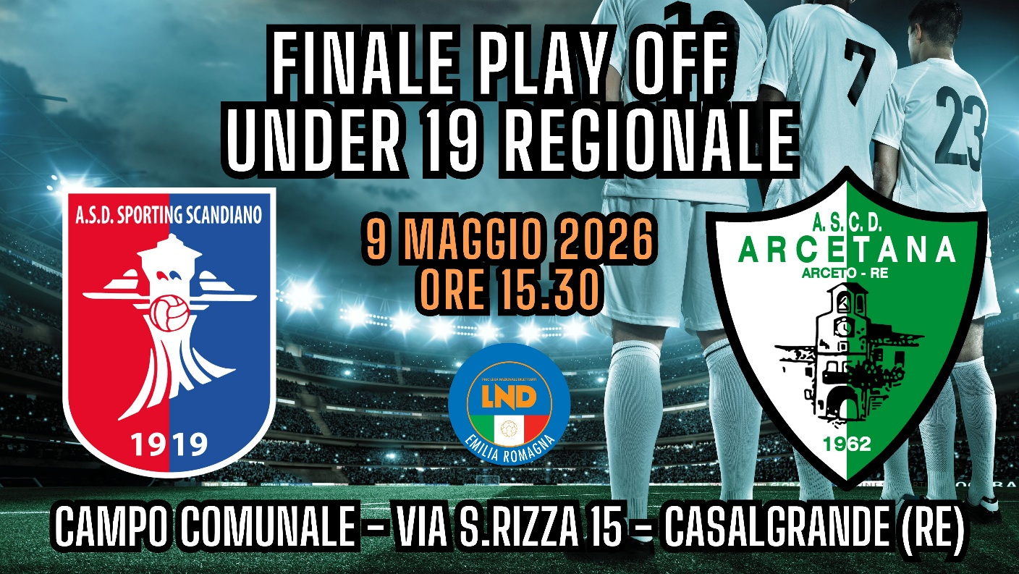

- Comunicazioni del SETTORE GIOVANILE E SCOLASTICO

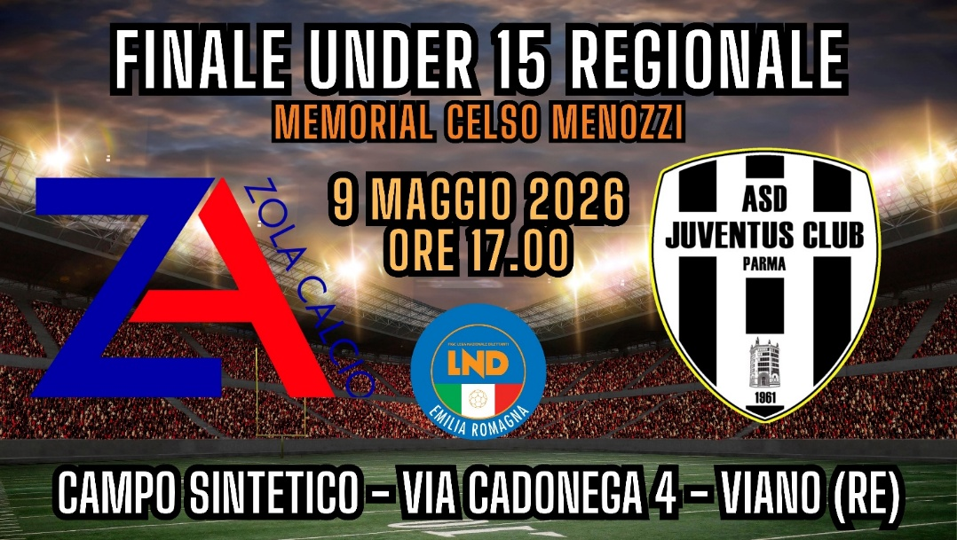

OPEN DAY

Come da comunicazione pervenuta al Coordinatore Federale Settore Giovanile e Scolastico Emilia Romagna e al Comitato Regionale , si pubblicano i seguenti Open Day:

SOCIETA’ | LUOGO DI SVOLGIMENTO | DEL. PROV. | PERIODO
MORELLO FOOTBALL SCHOOL | CENTRO MASONE | RE | 04.05 – 30.06.26
LA ROCCA 2025 | STADIO TORELLI | RE | 12.05 – 05.06.26

- Risultati gare
  - Risultati Pervenuti in Ritardo

ATTESA DECISIONI ORGANI DISCIPLINARI

CAMPIONATO SECONDA CATEGORIA

GIRONE A 13/R 29-04-26 CASTELLARANO LUZZARA CALCIO

- Giustizia Sportiva
IL GIUDICE SPORTIVO AVV. D’ERCOLE LUCIA, CON LA COLLABORAZIONE DEL RAPPRESENTANTE DELL’A.I.A. AVV. LUCA CASONI, NELLA RIUNIONE DEL 8/05/2026 HA ADOTTATO LE DECISIONI CHE DI SEGUITO INTEGRALMENTE SI RIPORTANO:

CAMPIONATO UNDER 17 PROVINCIALI

GARE DEL 7/12/2025
DECISIONI DEL GIUDICE SPORTIVO
GARA DEL 7/12/2025 LUZZARA CALCIO - CASTELLARANO
Il giudice sportivo letto il referto di gara e rilevato che la squadra Luzzara Calcio non si è presentata in campo sul terreno di gioco per l’incontro previsto il 29 aprile 2026 ore 20.00 come da programma pubblicato anche in cu,
DELIBERA
- La sconfitta a tavolino del Luzzara calcio ed omologa il risultato per 3.0 a favore del Castellarano, oltre ad un 1 punto di penalizzazione a carico della società Luzzara e l'ammenda a carico della stessa per euro 25.00

GARE DEL 3/ 5/2026
PROVVEDIMENTI DISCIPLINARI
In base alle risultanze degli atti ufficiali sono state deliberate le seguenti sanzioni disciplinari.
CALCIATORI ESPULSI
SQUALIFICA PER TRE GARE EFFETTIVE
OTI KYERE SADRAK | (FALKGALILEO)
Il Giudice Sportivo letto il referto di gara è rilevata la condotta assunta dal calciatore Oti Kyere Sadrak il quale durante la gara offendeva un giocatore avversario definendolo "stai zitto obeso", tenuto conto del linguaggio discriminatorio assunto da un atleta, peraltro, minorenne nei confronti di un avversario, in lesione di qualsivoglia principio di fairplay delibera la squalifica di nr 3 giornate tenuto conto dell'aggravante ex art 14 CDGS
SQUALIFICA PER UNA GARA EFFETTIVA
PRAMPOLINI JACOPO | (INVICTA GAVASSETO A.S.D.) |  | SOLIANI MATTIA | (INVICTA GAVASSETO A.S.D.)
CALCIATORI NON ESPULSI
SQUALIFICA PER UNA GARA EFFETTIVA PER RECIDIVITA' IN AMMONIZIONE (V INFR)
SCARPA RICCARDO | (ARCETANA) |  | CAVAZZONI NICOLA | (BIBBIANO SAN POLO)
EDIKU SAMUEL NOSA | (GUASTALLA CALCIO SATURNO) |  | CAMPAGNONI RICCARDO GIULIO | (RUBIERESE SRLSD)
AMMONIZIONE CON DIFFIDA (IX INFR)
RUSSO ANDREA | (CAMPAGNOLA)
AMMONIZIONE CON DIFFIDA (IV INFR)
FARAGO ANDREA | (FALKGALILEO) |  | PALADINI FABRIZIO | (FALKGALILEO)
AMMONIZIONE (XII INFR)
CAVALLI PIETRO | (ARCETANA)
AMMONIZIONE (VIII INFR)
ZAPPARDINO GABRIELE | (REGGIO UNITED)
AMMONIZIONE (III INFR)
COMPAORE ZAKARIA | (CAMPAGNOLA) |  | BARILLI LORENZO | (GUASTALLA CALCIO SATURNO)
AMMONIZIONE (II INFR)
LOMBARDI ACHILLE | (BIBBIANO SAN POLO) |  | BROZZI CRISTIAN | (GUASTALLA CALCIO SATURNO)
BARCHI NICOLO | (UNITED ALBINEA) |  | GIOVENI GIULIO | (UNITED ALBINEA)
AMMONIZIONE (I INFR)
ZAPPULLA RICCARDO | (CAMPAGNOLA)

Decisioni erroneamente non apparse sul CU nr 90 del 6/05/2026

Il GIUDICE SPORTIVO
Avv. D’ERCOLE LUCIA

- Giustizia Sportiva
IL GIUDICE SPORTIVO AVV. D’ERCOLE LUCIA, CON LA COLLABORAZIONE DEL RAPPRESENTANTE DELL’A.I.A. AVV. LUCA CASONI, NELLA RIUNIONE DEL 8/05/2026 HA ADOTTATO LE DECISIONI CHE DI SEGUITO INTEGRALMENTE SI RIPORTANO:

TORNEO CAVAZZOLI UNDER 20
GARE DEL 5/ 5/2026
PROVVEDIMENTI DISCIPLINARI
In base alle risultanze degli atti ufficiali sono state deliberate le seguenti sanzioni disciplinari.
CALCIATORI ESPULSI
SQUALIFICA PER DUE GARE EFFETTIVE
BOLOGNA ALESSANDRO | (VEZZANO)

TORNEO CITTA’ DI REGGIOLO UNDER 15
GARE DEL 28/ 4/2026
PROVVEDIMENTI DISCIPLINARI
In base alle risultanze degli atti ufficiali sono state deliberate le seguenti sanzioni disciplinari.
CALCIATORI ESPULSI
SQUALIFICA PER UNA GARA EFFETTIVA
COLUCCI SIMONE | (UNIONE CALCIOCASALESE SRL)

TORNEO CAVAZZOLI YOUNG BOYS UNDER 15
GARE DEL 5/ 5/2026
PROVVEDIMENTI DISCIPLINARI
In base alle risultanze degli atti ufficiali sono state deliberate le seguenti sanzioni disciplinari.
SQUALIFICA PER UNA GARA EFFETTIVA
PAMBIANCHI ALESSANDRO | (FRAORE) |  | PRANDI FILIPPO | (PCS SANMICHELESE SSD A RL)
DE VITO GABRIELE | (SANTOS 1948 A.S.D.) |  | CAMPANI FILIPPO | (VIANESE CALCIO SSDARL)

Il GIUDICE SPORTIVO
Avv. D’ERCOLE LUCIA

- Programma Gare

PROGRAMMA GARE DaL 8/05 al 10/05/2026

LEGA NAZIONALE DILETTANTI

CAMPIONATO PLAY OFF 3 CTG REGGIO EMILIA
GIRONE A DATA/ORA STATO
POLISPORTIVA GATTA ASD PLAZA FOOTBALL CLUB GATTA DI CASTELNOVO NE' M 10/05/26 16:30 3A
GIRONE B DATA/ORA STATO
FOSDONDO A.S.D. CADELBOSCO A.S.D. BUDRIO DI CORREGGIO 10/05/26 16:30 2A
S.S.CORTILESE INVICTA GAVASSETO A.S.D. CORTILE COMUNALE 10/05/26 16:30 2A
--------------------------------------------------------------------------------------------------
CAMPIONATO FASE FINALE UNDER 19 REGGIO EM
GIRONE B DATA/ORA STATO
CELTIC CAVRIAGO AUDACE A.S.D. CAVRIAGO MAGNANI PARROCCH 9/05/26 16:30 1A
SPORTING CLUB S.ILARIO FOOTBALL CLUB 70 A.S.D. S.ILARIO COMUNALE 9/05/26 16:30 1A

SETTORE GIOVANILE E SCOLASTICO

CAMPIONATO ALLIEVI UNDER 17 PROVINC. -RE-
GIRONE A DATA/ORA STATO
ARCETANA UNITED ALBINEA ARCETO DI SCANDIANO COMUN 10/05/26 10:30 14R
BIBBIANO SAN POLO CAMPAGNOLA BIBBIANO BEDOGNI A 10/05/26 10:30 14R
FALKGALILEO GUASTALLA CALCIO SATURNO REGGIO EMILIA TADDEI 10/05/26 10:30 14R
INVICTA GAVASSETO A.S.D. VIRTUS BAGNOLO GAVASSETO PARROCCHIALE 10/05/26 10:30 14R
LUZZARA CALCIO ORIGINAL CELTIC BHOYS VILLAROTTA DI LUZZARA 10/05/26 10:30 14R
REGGIO UNITED SAMMARTINESE A.S.D. REGGIO EMILIA BIASOLA 10/05/26 10:30 14R
RUBIERESE SRLSD CASTELLARANO VILLA BAGNO BAGNOLI 10/05/26 9:30 14R
VIRTUS MANDRIO TERRE MATILDICHE S.C.S.D. MANDRIO PARROCCHIALE 10/05/26 10:00 14R
--------------------------------------------------------------------------------------------------
CAMPIONATO COPPA UNDER 15 REGGIO EMILIA
GIRONE B DATA/ORA STATO
UNITED ALBINEA RUBIERESE SRLSD ALBINEA IL POGGIO 9/05/26 17:00 7A
--------------------------------------------------------------------------------------------------
CAMPIONATO COPPA UNDER 14 REGGIO EMILIA
GIRONE A DATA/ORA STATO
ORIGINAL CELTIC BHOYS SAMMARTINESE A.S.D. REGGIO EMILIA SANTA CROCE 9/05/26 15:30 7A
SAXUM UNITED A.R.L. CASTELLARANO S.BARTOLOMEO PARROCCHIALE 9/05/26 15:30 7A

- Comunicazioni del COORDINATORE DEL SETTORE GIOVANILE E SCOLASTICO
SI RICEVE DALL’UFFICIO DEL COORDINATORE FEDERALE DEL SETTORE GIOVANILE E SCOLASTICO DELL’EMILIA ROMAGNA REGIONALE DOTT. MASSIMILIANO RIZZELLO, SI PUBBLICA QUANTO SEGUE:


5° TORNEO REGIONALE GIOVANILE BEACH SOCCER

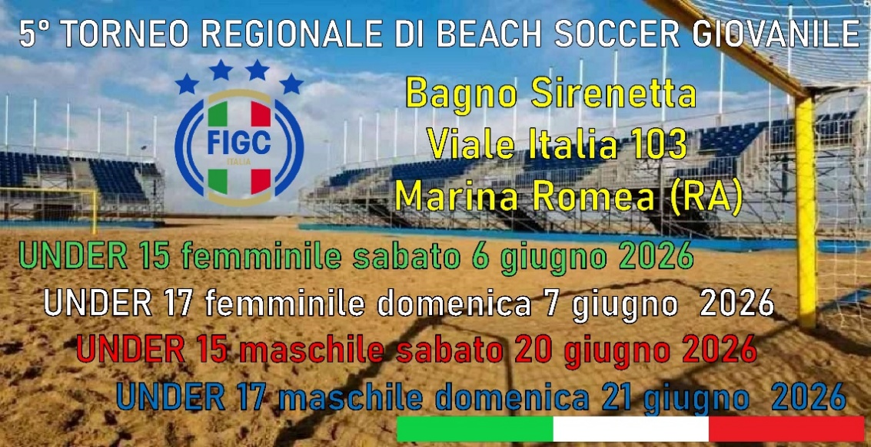

Il Settore Giovanile e Scolastico Emila Romagna in collaborazione con la S.S. Mezzano Calcio organizza a Marina Romea presso il Bagno Sirenetta, viale Italia 103, il 5° Campionato di Beach Soccer per le categorie Under 15 e 17 maschile e femminile.
Le gare si svolgeranno

SABATO 6 GIUGNO 2026 Under 15 femminile - Scadenza iscrizioni 23-05-2026.
DOMENICA 7 GIUGNO 2026 Under 17 femminile - Scadenza iscrizioni 23-05-2026.
SABATO 20 GIUGNO 2026 Under 15 maschile - Scadenza iscrizioni 23-05-2026.
DOMENICA 21 GIUGNO 2026 Under 17 maschile - Scadenza iscrizioni 23-05-2026.

Il torneo che si svolgerà nell'arco dell'intera giornata e vedrà la partecipazione di un massimo di 4 squadre per ogni categoria.
PER ISCRIZIONI: contattare direttamente il Delegato Regionale Beach Soccer Buvardia Gianluca (cell.:3282161798 oppure mail:gianluca.buvardia@libero.it)

In allegato la scheda iscrizioni.

Si precisa che la partecipazione al Torneo è a titolo gratuito.

IL COORDINATORE REGIONALE F.I.G.C.-S.G.S.
Dott. A. Massimiliano Rizzello

- Errata Corrige Giustizia Sportiva

COPPA TRICOLORE UNDER 14

GARA VIADANA – ORIGINAL CELTIC BHOYD del 25/04/2026

A seguito di rettifica da parte del direttore di gara si annulla la sanzione di SQUALIFICA PER TRE GARE al calciatore TERRANOVA DANIELE (ORIGINAL CELTIC BHOYS). Si commina la medesima sanzione di SQUALIFICA PER TRE GARE al calciatore ZAIRI YOUSSEF (ORIGINAL CELTIC BHOYS)

Pubblicato in REGGIO EMILIA ed affisso all’albo della DELEGAZIONE il 08/05/2026.

Il Segretario  Ivano Pioppi | Delegato  Manuele Rabbi

